**영상처리 실습 #1**

**16010980 이우석**

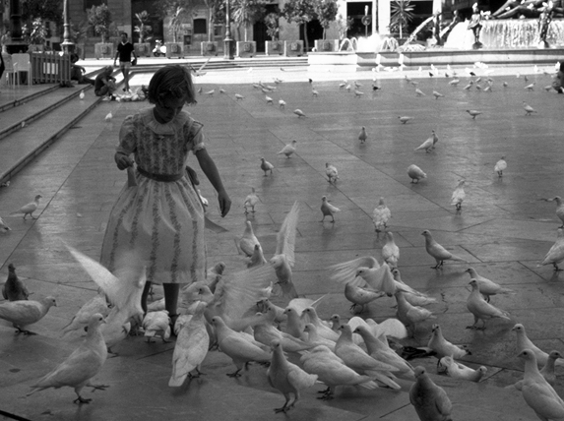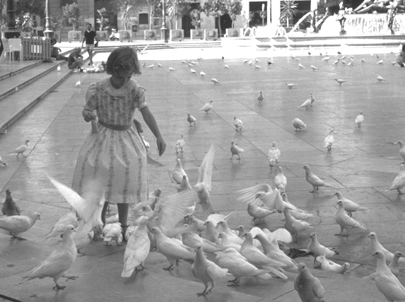

1 ) g(x,y) = f(x,y) + 50

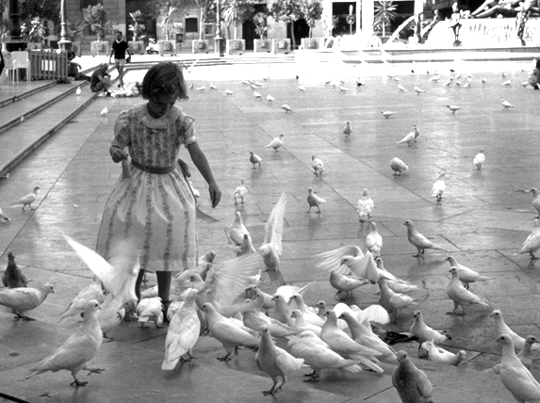

2 ) g(x,y) = f(x,y) * 1.5

****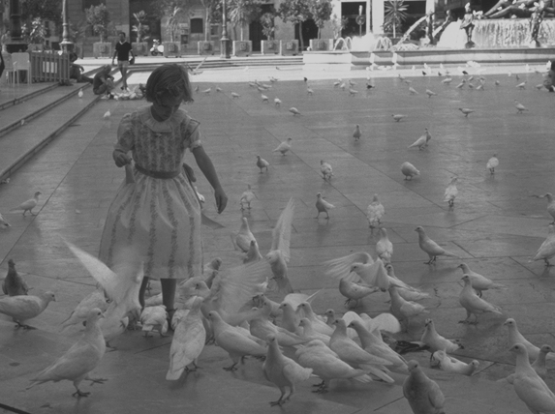

3 ) g(x,y) = f(x,y) / 1.5 + 40

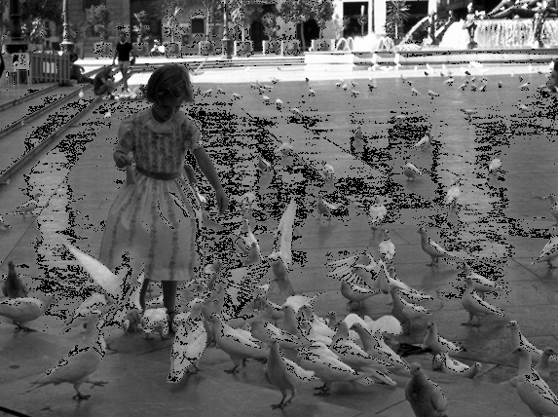

4 ) if (f(x,y) > 120 and f(x,y) < 128) then g(x,y) = 0

****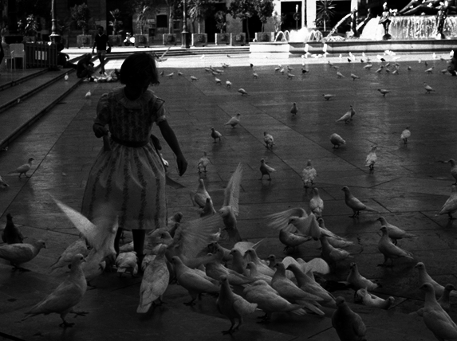

5 ) g(x,y) = f(x,y) r, math.h, pow(x,y) = x y

<코드 내용>

**List2_1.c**

**.**

**.**

**.**

#define operation(VALUE) ((float) VALUE * 1.9)

#define plus(VALUE) ((float) VALUE + 50)

#define minus(VALUE) ((float) VALUE - 50)

#define multiply(VALUE) ((float) VALUE * 1.5)

#define divide(VALUE) ((float) VALUE / 1.5)

#define complexOper(VALUE) ((float) VALUE / 1.5 + 40)

#define convert_0(VALUE) ((120 < VALUE && VALUE < 128) ? 0 : VALUE)

#define gamma(VALUE) (255 * pow((float) VALUE / 255, 0.5))

**.**

**.**

**.**

**/* initialize Look-up table */**

**for (i = 0; i < 256; i++)**

**{**

**/* operation */**

**// temp = operation(i); // temp 임시 변수에 i * 1.9 값을 저장. temp 는 정수형이기 때문에 소수점 이하의 값을 버림.**

**/* plus */**

**// temp = plus(i); // + 50**

**/* multiply */**

**// temp = multiply(i); // * 1.5**

**/* complex operation */**

**// temp = complexOper(i); // * 1.5 + 40**

**/* convert 0 */**

**// temp = convert_0(i); // 120 < i < 128 => temp**

**/* gamma */**

**// temp = gamma(i); // gamma 2**

**CLIP(temp, 0, 255); // 맵핑된 후의 밝기 레벨(L) 값이 0 보다 작거나, 255 보다 크면 안되기 때문에.**

**LUT[i] = temp; // LUT[i] 에 temp 값을 초기화.**

**}**